1. A tabela seguinte mostra o número de passageiros que os barcos A, B e C transportaram em quatro dias diferentes.
 | Quinta-feira | Sexta-feira | Sábado | Domingo
Barco A | 20 | 30 | 40 | 50
Barco B | 15 | 55 | 70 | 60
Barco C | 25 | 60 | 85 | 80

1.1. Quantos passageiros transportou o barco B nos quatro dias?

1.2. No domingo, quantos passageiros levou a mais o barco C do que o barco A?

1.3. Quantos passageiros viajaram durante o fim de semana (sábado e domingo)?

1.4. Completa o gráfico de barras.
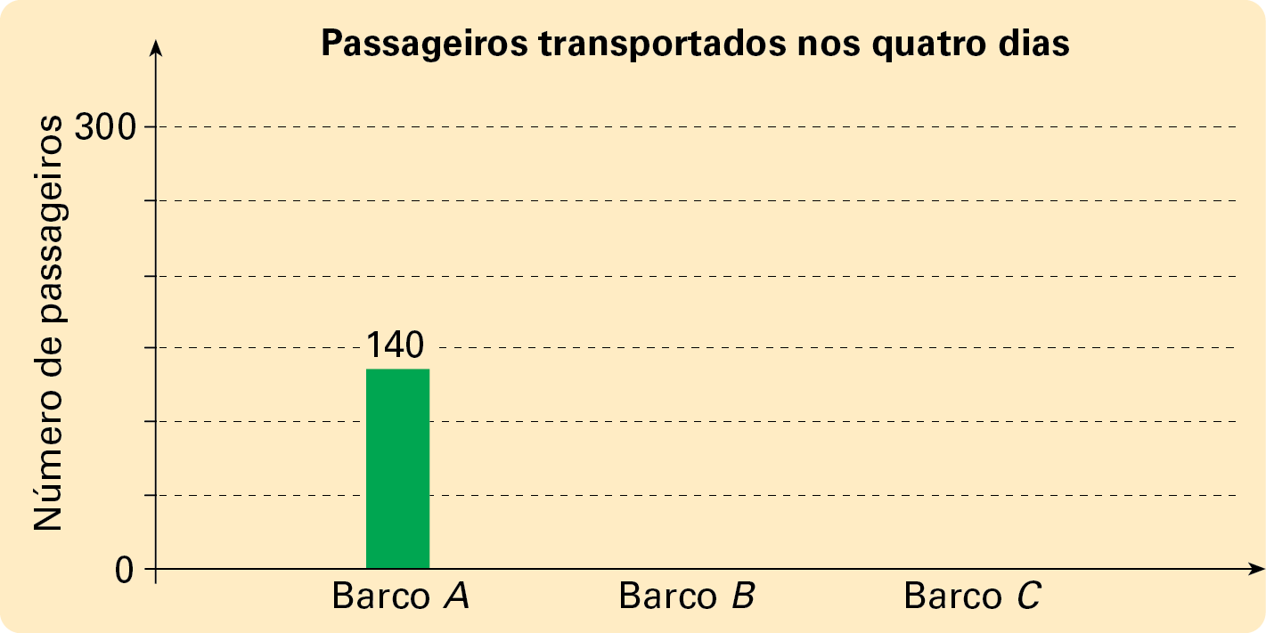
1.5. Completa o gráfico circular.
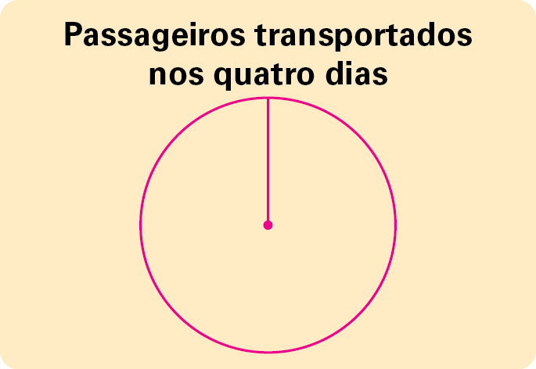
1.6. Qual é a natureza da variável estatística?

Soluções:
1.1. Transportou 200 passageiros.
1.2. 80 – 50 = 30
No domingo o barco C levou mais 30 passageiros que o barco A.
1.3. No fim de semana viajaram 385 passageiros.
1.4.
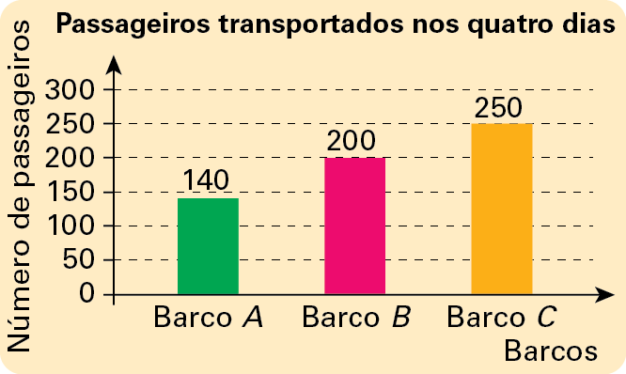
1.5.
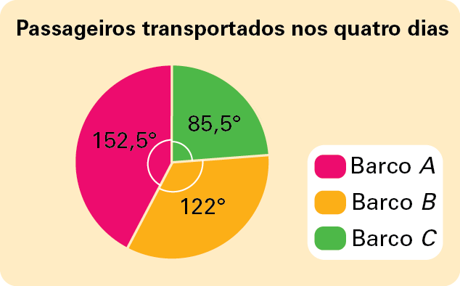
1.6. Quantitativa.

